PTK | ZAKŁAD SYSTEMÓW ELEKTRONICZNYCH I TELEKOMUNIKACYJNYCH  Laboratorium Podstaw Telekomunikacji
PTK | Modulacja PCM

Grupa  lab. | Tydzień | 1) | 4) | Data:
Grupa  lab. | Tydzień | 2) | 5) | Data:
Grupa  lab. | Tydzień | 3) |  | Data:
 |  |  |  | Ocena:

1. Zapoznanie się z zestawem
Bloki funkcjonalne | Spełniana funkcja

2. Obserwacja przebiegów w różnych punktach zestawu.
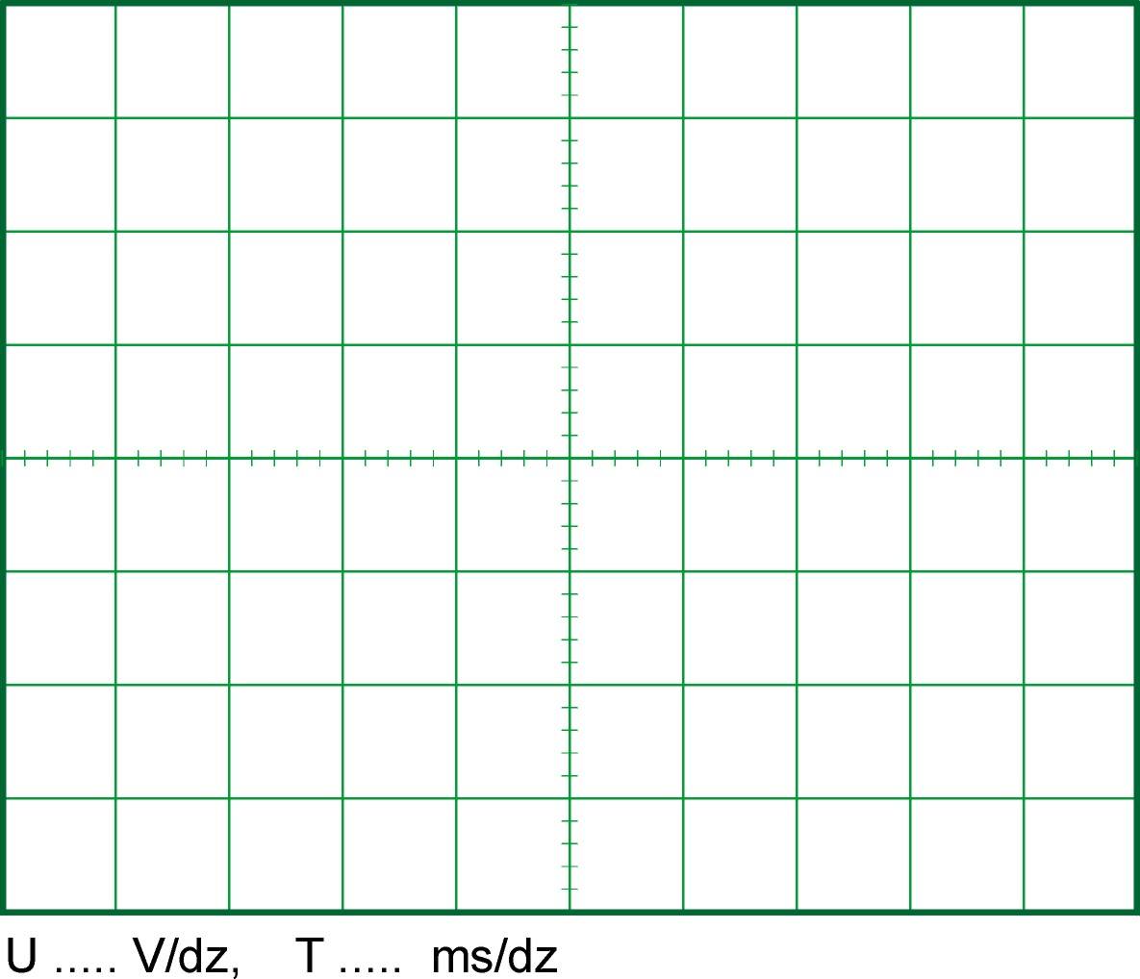

3. Charakterystyka częstotliwościowa filtru DP kodera
f | kHz | 0.1 | 0.2 | 0.5 | 1 | 2 | 5 | 6 | 8 | 10
U_{wy} | V
U_{wy}/U_{we}

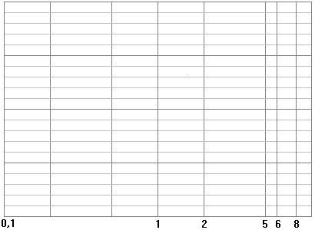
Częstotliwośc próbkowania, odpowiadająca charakterystyce filtru……………………………..

4. Pomiar poziomu zniekształceń sygnału sinusoidalnego w funkcji częstotliwości przy przetwarzaniu informacji z rozdzielczością 8 i 2 bitów.
f | kHz |  | 0.1 | 0.2 | 0.3 | 0.4 | 0.5 | 0.8 | 1 | 1.2 | 1.5 | 1.8 | 2
h | % | 8 bity
 |  | 2 bity

5. Obserwacja przetwarzania sygnału akustycznego w zestawie i wnioski

……………………………………………………………………………………………………………………..
……………………………………………………………………………………………………………………..……………………………………………………………………………………………………………………..
……………………………………………………………………………………………………………………..
……………………………………………………………………………………………………………………..
……………………………………………………………………………………………………………………..
……………………………………………………………………………………………………………………..
……………………………………………………………………………………………………………………..
……………………………………………………………………………………………………………………..
……………………………………………………………………………………………………………………..
……………………………………………………………………………………………………………………..
……………………………………………………………………………………………………………………..

